FORMATO PARA EL DESARROLLO DE COMPONENTE FORMATIVO

PROGRAMA DE FORMACIÓN | Gestión de sistemas agroecológicos.

COMPETENCIA | 260101064: Formular el proyecto de acuerdo con métodos y técnicas de investigación | RESULTADOS DE APRENDIZAJE | 260101064-4. Evaluar el programa reproductivo según parámetros técnicos y plan de producción.

NÚMERO DEL COMPONENTE FORMATIVO | 025
NOMBRE DEL COMPONENTE FORMATIVO | Evaluación financiera y análisis de riesgos para proyectos agroecológicos.
BREVE DESCRIPCIÓN | La evaluación de los proyectos está en la construcción y desarrollo de todos los proyectos, esta evaluación es la que muestra que todos los elementos planeados están funcionando tal como se predijo, esa es la realidad que muestra el impacto del programa, esta evaluación se hace en varios elementos como se muestra en el presente componente formativo.
PALABRAS CLAVE | Indicadores, Marco Lógico, Proyecto, Viabilidad.

ÁREA OCUPACIONAL | 7 – EXPLOTACIÓN PRIMARIA Y EXTRACTIVA
IDIOMA | Español

- TABLA DE CONTENIDOS:

Introducción.

1. Evaluación de proyectos.
1.1 Evaluación de la coherencia y pertinencia del proyecto.
1.2 Análisis de riesgos de proyectos.
1.3. Evaluación técnica.
1.4 Evaluación financiera.
1.5 Evaluación económica y social.

- DESARROLLO DE CONTENIDOS:

Introducción.

Los proyectos pueden evaluarse desde dos perspectivas, una para proyectos de inversión privada y la segunda para proyectos sociales, esto dependerá de quien efectúe la inversión. Los resultados de la evaluación del proyecto determinarán su tipología, es decir rentabilidad o beneficios, a continuación, se da la introducción al temario:

Video experta
CF25_video_intro

1.Evaluación de proyectos

Antes de dar inicio al tema se muestra una vista general de lo que sería la evaluación de los proyectos organizado de manera visual:

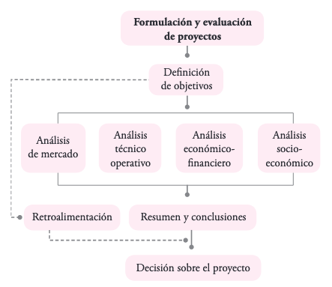

La evaluación de proyectos es la herramienta por excelencia de los empresarios para la toma de decisiones, un empresario requiere todo el tiempo de estar analizando diferentes recursos para hacer crecer su inversión de tiempo, dinero, conocimiento y experiencia, es por eso que se vuelve tan importante como se puede ver a continuación en su explicación general:

Video YouTube ECORED
Evaluación del proyecto
https://www.youtube.com/watch?v=Z9k_kZez1KU&t

Se considera que el ciclo de vida de un proyecto finaliza en el momento que se efectúan los desembolsos de efectivo, o sea, cuando se habla de la etapa de ejecución. Sin embargo, la vida de un proyecto consta de otras etapas, resaltando que las fases del proyecto y las actividades de evaluación se relacionan:

Gráfico
CF25_1_fases_proyecto

El ciclo de vida de un proyecto comienza en la etapa de preparación, continuando con la etapa de ejecución y finalizando con la operación, la evaluación se relaciona en cada una de las fases, resaltando que, para cada fase del ciclo de vida del proyecto, se desarrollan las siguientes tareas:

Pasos A tipo n
CF25_1_tareas_fases

Dentro de los tipos de evaluación se encuentran:

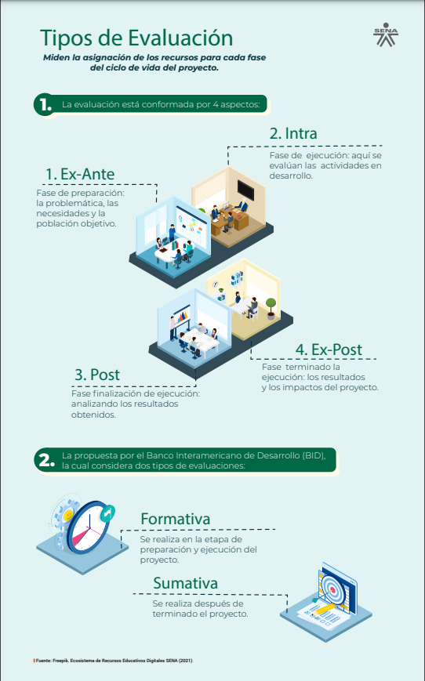

  - Evaluación de la coherencia y pertinencia del proyecto.

De acuerdo con Hernández et Al (2019):
La coherencia y pertinencia de un proyecto son consideradas como la forma en la cual se pueden producir los cambios deseados. “La coherencia y la pertinencia es la congruencia que se evidencia entre la prefactibilidad, preparación, objetivos y metas que se quieren lograr con el proyecto”
La evaluación de la coherencia y la pertinencia debe realizarse antes de iniciar o aprobar una propuesta, con el fin de validar la medida en la cual se cumplen con las condiciones requeridas para su implementación y hace parte de la evaluación Ex Ante. Las utilidades y la importancia de realizar la evaluación de la coherencia y la pertinencia son:

Tarjetas conectadas
CF25_1.1_importancia_evaluacion

La evaluación de la pertenencia puede realizarse con los siguientes fines:

Tarjetas conectadas
CF25_1.1_pertinencia

Mientras, que la coherencia se refiere a la adecuación de:

Tarjetas avatar B
CF25_1.1_coherencia

Dentro de los principales criterios de pertinencia y coherencia se pueden encontrar:

Tarjetas tabla
CF25_1.1_pertinencia_coherencia

1.2 Análisis de riesgos de proyectos.

Los análisis de riesgos, permite a través de análisis cuantitativos, medir aspectos cualitativos al asignar valores discrecionales en un rango determinado; un ejemplo de una escala usada frecuentemente es:

Slider
CF25_1.2_valor

En el caso de los riesgos se hace referencia a la evaluación de situaciones que potencialmente pueden desviar o debilitar los resultados esperados, con el objetivo de prevenir o mitigar sus efectos.

Un ejemplo sencillo de análisis de riesgos puede ser el de una matriz que enfrente las amenazas posibles (factores externos que pueden afectar el desarrollo del proyecto en cualquiera de sus fases) con la probabilidad estimada de la ocurrencia de un evento y la severidad (gravedad de las consecuencias) de su ocurrencia. Estas amenazas pueden ser las contempladas en un análisis FODA.

Tabla 1
Ejemplo de análisis de riesgos

Tipo | Riesgo | Probabilidad de ocurrencia | Gravedad del impacto | Valor del Riesgo | Nivel de Riesgo
Climático | Prolongación de las épocas de lluvias más allá de la tercera semana de inicio del ciclo productivo y efecto de las heladas en las primeras cinco semanas. | 3 | 4 | 20 | Crítico

La descripción de los indicadores de la tabla son los siguientes:

Tipo: (físico, ergonómico, logístico, biológico, químico, psicosocial, climático, político, legal, logístico, etc.).
Riesgo: (descripción)
Probabilidad de ocurrencia: (Rango de 1 a 5, donde: 1: muy baja; 2: baja; 3: media; 4: alta; 5: muy alta).
Gravedad del impacto: (Rango de 1 a 5, donde: 1: despreciable; 2: considerable; 3: importante; 4: grave; 5: catastrófica).
Valor del riesgo: (Probabilidad x gravedad)
Nivel de riesgo: (Ubicar en la matriz de riesgos)

A continuación, se da un ejemplo de la matriz de evaluación de riesgos que trabaja con colores para facilitar su visualización, observe los rojos:

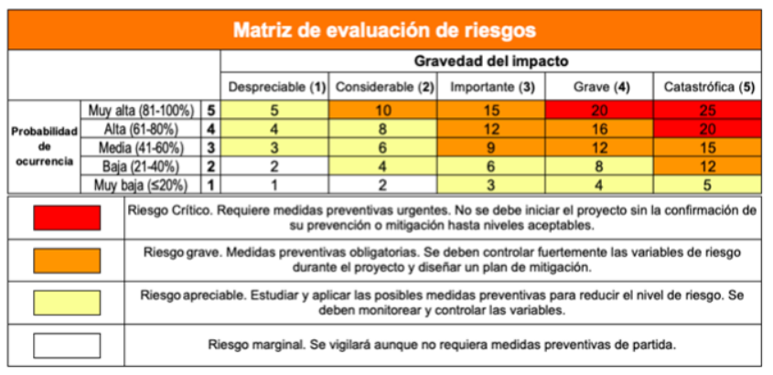

El anterior análisis de riesgos contempla lo que no debe ocurrir para que el proyecto se desarrolle como se ha planeado. En el caso de los supuestos se establecen las condiciones y requisitos para que se puedan realizar las actividades, lograr los objetivos y cumplir finalmente con el propósito del proyecto. Es por estas razones que este análisis se hace posteriormente a la definición de los indicadores y el desglose de las actividades. La forma en que se redactan los supuestos que corresponde a la de un objetivo a alcanzar o mantener por parte de quien fuere necesario a pesar de que estos estén fuera del alcance del ejecutor del proyecto. Ejemplo:

“Los precios agrícolas mantienen sus niveles (dentro de una banda de + 10%) en términos reales” Departamento Nacional de Planeación, (2016).

Así mismo, para completar la columna de supuestos de la MML, se recomienda seguir los siguientes pasos:
      - Identificar todos los supuestos posibles para cada riesgo identificado en el análisis respectivo.
      - Seleccione lo que se consideren verdaderos riesgos a enfrentar.
      - Finalmente, de acuerdo a los resultados del análisis de riesgos, establecer las acciones de prevención, mitigación o control para cada factor seleccionado.

Comprobación lógica de la MML
Finalmente, para efectos de la comprobación de la lógica de la MML, se debe revisar la coherencia de los vínculos causales de abajo hacia arriba de la matriz (actividades-componentes-objetivos-fin) esto es la lógica vertical, con al menos tres criterios que rezan como sigue:
- Se indican claramente el fin, propósito, componentes y actividades del proyecto.
- Si se llevan a cabo las actividades y los supuestos de este nivel se ratifican, se obtendrán los componentes.
- Cada componente es necesario para lograr el propósito del proyecto y además no falta ningún componente necesario.
- Si se producen los componentes y los supuestos a este nivel se conforman, se logrará el propósito de la intervención.
- Si se logra el propósito y se conforman los supuestos a este nivel, se habrá contribuido de manera significativa a alcanzar el fin.

El conjunto objetivo–indicadores-medios de verificación define lo que se conoce como lógica horizontal en la matriz de marco lógico (MML) Esta puede comprobarse en su lógica a través de los siguientes aspectos:

Tarjetas conectadas
CF25_1.2_matriz

La gráfica que sigue nos enseña la forma de lectura global de la MML, la relación entre las distintas partes que componen la matriz y cómo en una sola herramienta se logra visualizar de manera general todo un proyecto, sin duda uno de los aspectos positivos de la metodología:

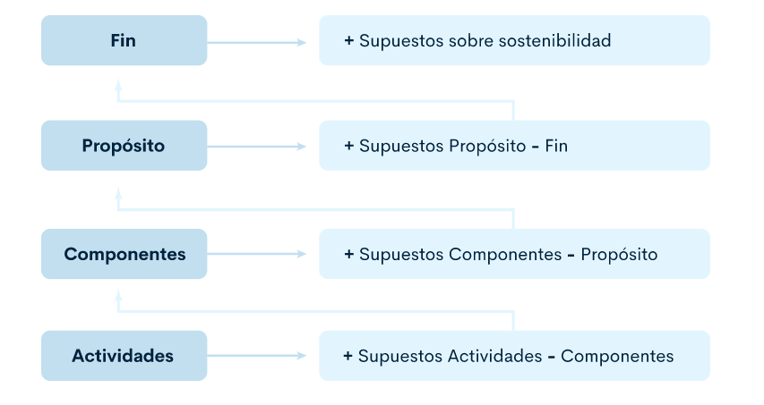

Matriz de marco lógico.pdf
https://ecored-sena.github.io/TECNICO_AGROPECUARIO_CF2/public/media/documentos/Matriz_Marco_Logico.pdf
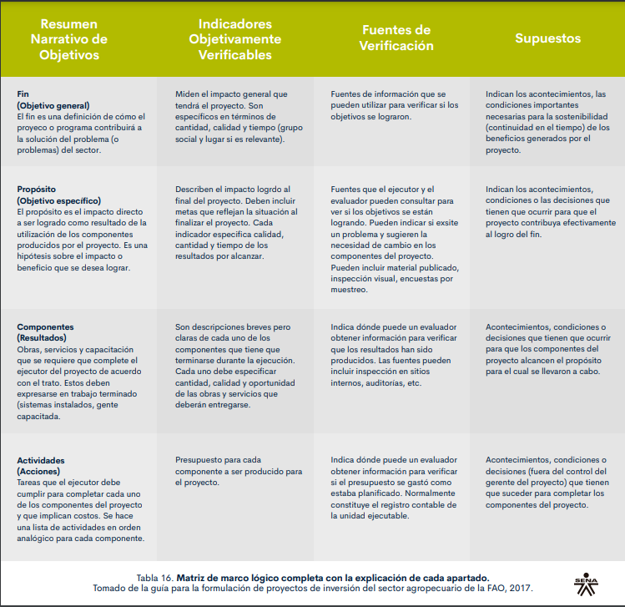

  - Evaluación técnica

El estudio técnico puede subdividirse en cuatro partes, que son:

Pestañas A
CF25_1.3_tecnico

Para ayudar a la realización de este análisis se trabajan los conceptos que se tratan a continuación en los que se establece la claridad de lo que se puede hacer a la hora de hacer el análisis financiero:

Imagen interactiva
CF25_1.3_análisis_financiero

1.4 Evaluación financiera

La evaluación financiera de proyectos puede considerarse como
“el ejercicio mediante el cual se identifican los costos y beneficios de un proyecto, con la finalidad de tomar la decisión más acertada”.

La evaluación financiera, permite identificar si el proyecto es viable, dada sus inversiones, sus ingresos y egresos durante un periodo de tiempo, reconociendo sus pérdidas o ganancias; esta evaluación se efectúa a través de criterios como el valor presente neto (VPN), la Tasa Interna de Retorno (TIR) y la relación Costo – Beneficio, esto lo podemos apreciar en la figura que se propone a continuación:

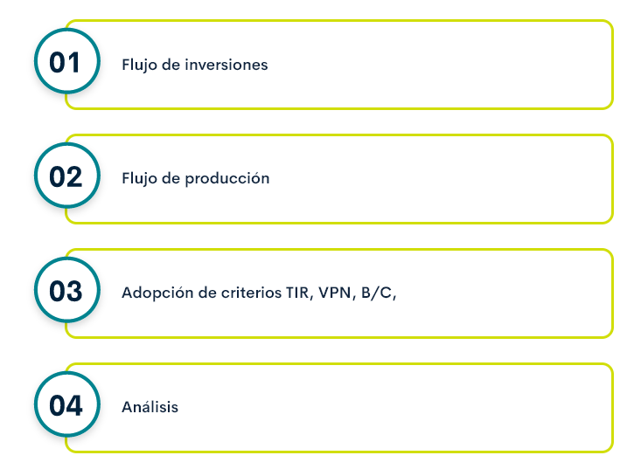

La imagen anterior esquematiza el proceso de la evaluación financiera, la cual parte de un flujo de inversiones, ya sean de índole público o privado, pasando por una evaluación de indicadores financieros (VAN, TIR, R B/C), finalizando con el análisis respectivo, que permita tomar la decisión de llevar a cabo o no la ejecución del proyecto.

Indicadores financieros para evaluar proyectos


A la hora de hablar de indicadores financieros, “es importante decir, que un indicador es aquella variable que intenta medir de forma cuantitativa o cualitativa características o comportamientos reales” Baca (2013). En el momento de analizar si es pertinente realizar o no un proyecto de inversión, es necesario utilizar ciertos indicadores financieros, los cuales permitirán establecer la viabilidad del proyecto.

Para efectuar un correcto análisis de la situación financiera del proyecto, es necesario efectuar los tres indicadores propuestos, aunque estos de manera individual tienen sus pros y sus contras, analizados de manera conjunta permite tomar decisiones basadas en los resultados.

Los indicadores financieros que se utilizan con mayor frecuencia para la evaluación de proyectos de inversión son: Valor Presente Neto (VAN), Tasa Interna de Retorno (TIR) y la Relación Costo - Beneficio.

Valor actual neto o valor presente neto (VAN)

El Valor Presente Neto es el valor que resulta de traer los flujos netos al valor presente con la tasa de interés de oportunidad y restarle las inversiones; esta función se puede calcular en el programa de office Excel, con la función financiera llamada VNA.

Para interpretar el valor presente neto se dice que:

Tarjetas tabla
CF25_1.3_valor neto

La valoración como se ha dicho desde antes se hace para facilitar la toma de decisiones como se muestra en la siguiente tabla:

Tabla 2
Valoración VNA

Valor | Significado | Decisión
VNA > 0 | La inversión producirá ganancias | Se acepta el proyecto.
VNA < 0 | La inversión no producirá ganancias | Se rechaza el proyecto.
VNA = 0 | La inversión no producirá ni ganancias ni pérdidas | El proyecto es indiferente y si se hace es porque se basan en otros criterios.

A continuación, se puede visualizar un ejemplo de Valor Presente Neto en una hoja de cálculo:

 | Periodo 0 | Periodo 1 | Periodo 2 | Periodo 3
Inversión inicial | $10.000.000
Flujo neto | $-10.000.000 | $12.000.00 | $6.500.000 | $8.700.000

Tasa de oportunidad 18%.

¿Cómo calcular el Valor Presente Neto?
Para calcular lo primero que deben hacer es pasar los datos al archivo en Excel, como se muestra en el siguiente recurso.

CF-25_ 1.4_Valor_ presente

Tasa Interna de Retorno (TIR)

La Tasa Interna de Retorno (TIR), es el reflejo de la tasa de interés o de rentabilidad que el proyecto arrojará periodo a periodo durante su vida útil.

La TIR se compara con la tasa de oportunidad y se aceptan aquellos proyectos en los que la TIR es igual o superior.

Para interpretar la TIR se debe trabajar la decisión según el valor:

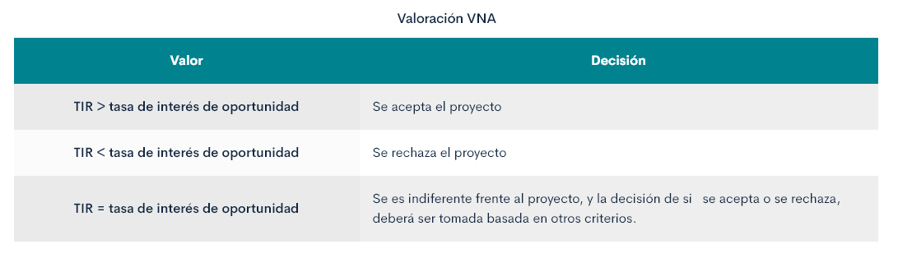

Un ejemplo sería el siguiente:
Para realizar un proyecto, una empresa tiene que realizar una inversión inicial de $10.000, de la que espera obtener dos flujos de caja, uno de $4.000 el primer año y otro de $9.000 el segundo año.
Para calcular la tasa interna de retorno se iguala VAN a cero:

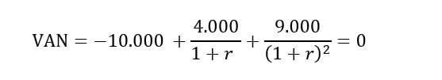

La TIR es la incógnita que hay que calcular y resolver. Por lo tanto, la tasa interna de retorno es igual a 0,17, por lo que la rentabilidad de la inversión será del 17%.

Otra forma de calcular la TIR pero esta vez en Excel es la siguiente, para este caso se trabaja otro ejemplo:

CF-25_ 1.5_TIR

Relación Beneficio - Costo R B/C

La relación costo - beneficio, es la relación presente de los flujos netos a la inversión inicial. En la R B/Cel VAN de los ingresos es mayor al VAN de los egresos, sumado la inversión, es superior a 1 en un periodo de tiempo con una tasa de oportunidad.

Dado lo anterior, se puede decir que los ingresos son suficientes para cubrir todos los costos y además dan un excedente por cada peso invertido del restante del valor de 1, ante esta situación se habla de un proyecto viable financieramente.

A continuación, se puede visualizar un ejemplo de la Relación Beneficio - Costo en una hoja de cálculo:

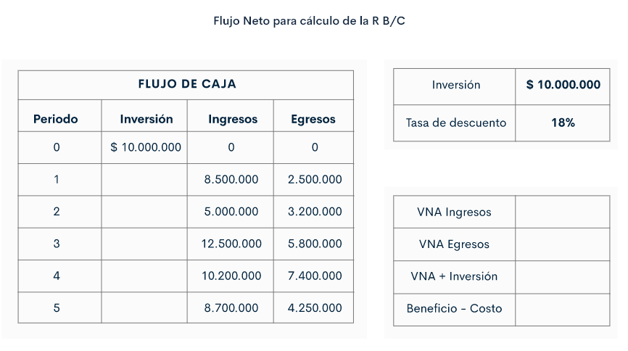

¿Cómo calcular la relación Beneficio - Costo?:

Los siguientes son los pasos para calcular el Beneficio – Costo en un archivo de Excel paso a paso:

CF-25_ 1.6_Relacion Beneficio Costo

1.5 Evaluación económica y social.


La evaluación económica y social, es aquella que permite identificar las cualidades que tiene un proyecto, indiferente de la situación financiera, por lo que no es un factor relevante, la distribución de las utilidades, tiene como propósito, identificar el impacto que del proyecto sobre el bienestar económico del país. Revisando el aporte de Puentes (2011) la evaluación económica difiere de la evaluación financiera, la primera pretende medir el rendimiento del proyecto en términos de recursos reales para la sociedad, la segunda se estima el rendimiento de un proyecto.

Para efectuar la evaluación económica y social se deben utilizar la Tasa Social de Descuento (TSD), que para el caso de Colombia se ha calculado en el 12%, queriendo decir con esto, que la rentabilidad esperada en el proyecto de inversión pública debe estar por encima de este valor. De igual forma, para la evaluación económica y social se debe medir con los costos verdaderos de oportunidad y no con los costos del mercado, estos se conocen como precios sombra o precios cuenta.

Para proceder a realizar la evaluación económica y social se deben tener en cuenta, el documento: Actualización de la estimación de los indicadores “Razón Precio-Cuenta”. https://mgaayuda.dnp.gov.co/Recursos/Estimacion_indicadores_razon_precio_cuenta.pdf

Diferencias entre el análisis financiero y el económico y social

De acuerdo a lo evidenciado en la evaluación de un proyecto, se denotan diferencias significativas entre la evaluación financiera y la evaluación económica y social, como se muestra a continuación:

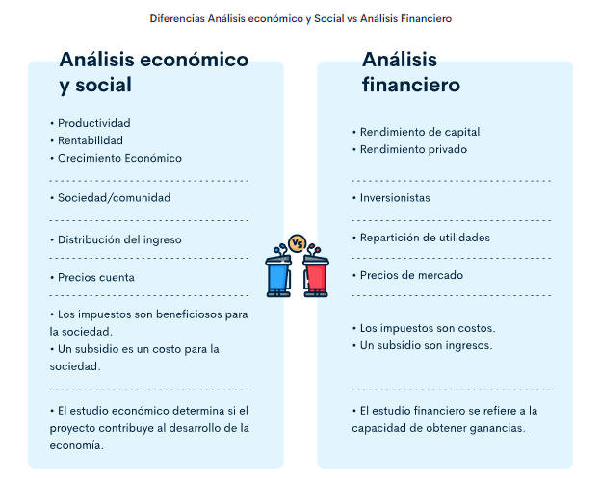

Finalmente, la evaluación de proyectos permite estimar los costos y beneficios desde la óptica financiera y los costos y beneficios económicos desde la óptica económica, se construyen los indicadores financieros, los cuales de acuerdo a los resultados obtenidos (viable o no viable), permiten tomar la decisión de continuar con el proyecto.

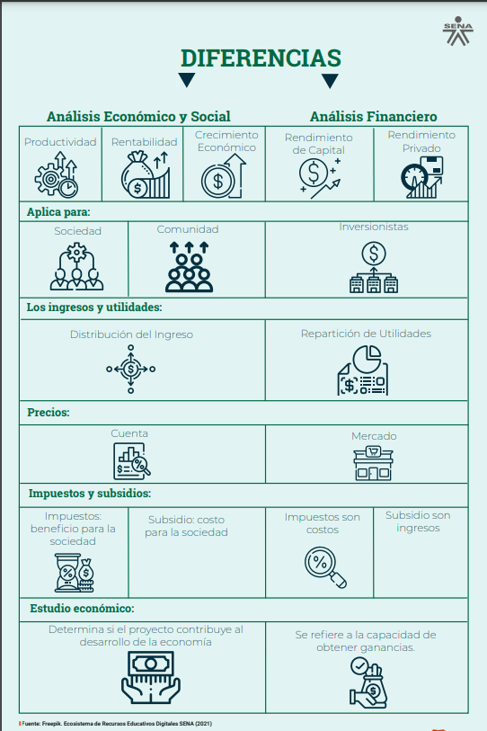

- ACTIVIDADES DIDÁCTICAS (OPCIONALES SI SON SUGERIDAS)

DESCRIPCIÓN DE ACTIVIDAD DIDÁCTICA
Nombre de la actividad | Emparejamiento entre término y definición con relación a la evaluación de proyectos.
Objetivo de la actividad | Afianzar los conocimientos sobre la evaluación financiera y análisis de riesgos para proyectos agroecológicos.
Tipo de actividad sugerida | Emparejamiento
Archivo de la actividad  (Anexo donde se describe la actividad propuesta) | CF25_Actividade_ didáctica.txt

- MATERIAL COMPLEMENTARIO

Tema | Referencia APA del Material | Tipo de material  (Video, capítulo de libro, artículo, otro) | Enlace del Recurso o  Archivo del documento o material
1. Evaluación de proyectos | Corporación Industrial Minuto de Dios. (27 de agosto de 2019). Pasos para evaluar la viabilidad de un proyecto. Obtenido de https://www.youtube.com/watch?v=1KGrhs6CrdI&ab_channel=Corporaci%C3%B3nIndustrialMinutodeDios | Video | https://www.youtube.com/watch?v=1KGrhs6CrdI&ab_channel=Corporaci%C3%B3nIndustrialMinutodeDios
1.2. Análisis de riesgos de proyectos. | FINAGRO. (2019). Riesgos Agropecuarios. Obtenido de https://www.youtube.com/watch?v=on3TD-HDG_k&ab_channel=FINAGRO | Video | https://www.youtube.com/watch?v=on3TD-HDG_k&ab_channel=FINAGRO
1.4 Evaluación financiera | Universidad de Antioquia. (2018). Formulación y evaluación de proyectos. Obtenido de https://www.youtube.com/watch?v=xpxj8j8Ols0&ab_channel=Udearroba | Video | https://www.youtube.com/watch?v=xpxj8j8Ols0&ab_channel=Udearroba

GLOSARIO

TÉRMINO | SIGNIFICADO
Alcance | es el trabajo que tiene que ser hecho para entregar los resultados planteados. Se refiere a los requerimientos a satisfacer en el proyecto.
Costo-beneficio | es la efectividad de un proyecto en función de los costos. Criterio de evaluación que establece la relación entre los recursos asignados y los objetivos alcanzados. También se usan las expresiones costo – eficacia y costo – efectividad.
Indicadores | operativos extraídos a partir de los objetivos y resultados que pretenden cuantificar y mostrar el impacto que el proyecto está teniendo en sus diferentes aspectos (beneficiarios, calidad, cantidad, tiempo, etcétera).
Proyecto | es un trabajo o esfuerzo que se ejecuta una sola vez y que persigue un fin específico, y tiene como característica principal producir resultados únicos como un producto o un servicio.
Viabilidad | probabilidad que tiene un proyecto de aportar un nivel aceptable de beneficios a sus destinatarios una vez finalizada la ayuda comunitaria.

- REFERENCIAS BIBLIOGRÁFICAS:

Baca Urbina, G. (2013). Evaluación de proyectos (Séptima ed.). México: Mc Graw Hill. https://uachatec.com.mx/wp-content/uploads/2019/05/LIBRO-Evaluaci%C2%A2n-de-proyectos-7ma-Edici%C2%A2n-Gabriel-Baca-Urbina-FREELIBROS.ORG_.pdf

Corporación Industrial Minuto de Dios. (27 de agosto de 2019). Pasos para evaluar la viabilidad de un proyecto. Obtenido de https://www.youtube.com/watch?v=1KGrhs6CrdI&ab_channel=Corporaci%C3%B3nIndustrialMinutodeDios

Departamento Nacional de Planeación, (2016). Documento guía del módulo de capacitación en teoría de proyectos. DNP https://www.dnp.gov.co/NuevaMGA/Paginas/Ayuda-de-la-MGA.aspx

FINAGRO. (2019). Riesgos Agropecuarios. Obtenido de https://www.youtube.com/watch?v=on3TD-HDG_k&ab_channel=FINAGRO

Hernández Diaz, G. A., Matamoros Cárdenas, M. y Sánchez Segura, A. F. (2019). Actualización de la estimación de los indicadores “Razón Precio-Cuenta”. Dirección de estudios económicos.

Puentes Montañez, G. A. (2011). Formulación y Evaluación de Proyectos Agropecuarios. Ecoe Ediciones.

Universidad de Antioquia. (9 de julio de 2018). Formulación y evaluación de proyectos. Obtenido de https://www.youtube.com/watch?v=xpxj8j8Ols0&ab_channel=Udearroba

- CONTROL DEL DOCUMENTO
 | Nombre | Cargo | Dependencia | Fecha
Autor (es) | Ingrid Natalia Lozano Muñoz | Experto Temático | Regional Tolima – Centro Agropecuario La Granja. | Junio de 2022.
Autor (es) | Luis Fernando Botero Mendoza | Diseñador Instruccional | Regional Distrito Capital - Centro de Gestión Industrial. | Agosto de 2022.
Autor (es) | Carolina Coca Salazar | Asesora Metodológica | Regional Distrito Capital – Centro de Diseño Y metrología | Agosto de 2022
Autor (es) | Rafael Neftalí Lizcano Reyes | Responsable Equipo desarrollo curricular | Regional Santander - Centro Industrial del Diseño y la Manufactura | Agosto de 2022

- CONTROL DE CAMBIOS

 | Nombre | Cargo | Dependencia | Fecha | Razón del Cambio
Autor (es) | Fabian Cuartas Donado | Evaluador Instruccional | Regional Atlántico- Centro Para El Desarrollo Agroecológico Y Agroindustria | Marzo 2024 | Actualización para el 2024

